上海交通大学2025级秋季研究生新生缴费指南

亲爱的同学：
欢迎加入上海交通大学！
在您接到录取通知书后，请仔细阅读本缴费指南，我们将竭诚为您提供服务，帮助您快速完成缴费注册手续。为便于您在校期间每年学费缴付、奖助学金和上海市物价补贴等领取，我校特为您申请了“上海交通大学-中国银行联名借记卡”（以下简称：“交大-中行联名卡”），并随录取通知书一并寄送，这是我校唯一寄发银行卡的形式。该银行卡初始密码为身份证号码去掉最后一位的前六位数字（如身份证号码最后七位数字是1234567，则初始密码是123456）。当前，该银行卡仍处于未激活状态, 请您本人持该卡及身份证（原件）前往就近中国银行网点办理借记卡激活业务并修改初始密码。下图为我校为您申请的“交大-中行联名卡”卡样。
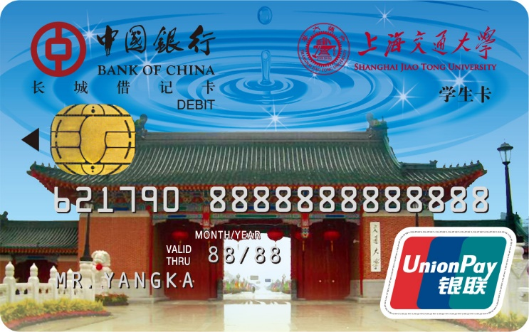
- 缴费方式
（一）“交我办”App 支付方式
请使用jAccount账号及密码登录“交我办”App，点击“财务-业务办理-在线缴费”完成缴费，支持微信和支付宝支付。可扫描该二维码下载“交我办”App。

（二）“微信支付”方式
请使用jAccount账号及密码登录微信“上海交通大学财务计划处”公众号，点击“交财服务-网上缴费”完成缴费。可扫描该二维码关注“上海交通大学财务计划处”。

（三）“网上支付”方式
请使用jAccount账号及密码登录网站“上海交通大学网上缴费平台” (http://www.jdcw.sjtu.edu.cn/payment)，点击“校内师生登录”，或登录“上海交通大学迎新网”（http://welcome.sjtu.edu.cn）,点击“交我办”，选择“财务-在线缴费”，完成缴费。请使用办理过网上支付功能的银行卡（不限学生本人）完成网上支付。
请您务必使用上述网址登录，从而避免钓鱼网站。
（四）“委托银行扣款”方式
不便于网上缴费的同学，请前往当地就近中国银行网点，在柜台直接将应缴费用总额（学费、住宿费）存入我校为您办理的“交大-中行联名卡”内，我们将委托中国银行在规定日期直接从该卡内扣取您的应缴费用总额。
二、缴费时间
（一）“网上支付”、“交我办”App支付、“微信支付”方式缴费时间：2025年9月2日起。
（二）“委托银行扣款”方式：请务必于2025年9月5日前（含本日）将应缴费用总额足额存入您收到的“交大-中行联名卡”内，我校将委托中国银行在9月5日统一扣款。
三、缴费金额
（一）学费
请登录上海交通大学信息公开网（https://gk.sjtu.edu.cn），点击“公开栏目-财务资产及收费-收费项目、收费依据、收费标准及投诉方式”查阅，或上海交通大学财务计划处网站（https://www.jdcw.sjtu.edu.cn），点击“通知公告-信息公开”查阅。学生本人应缴费用请通过“交我办”App查阅，并按学年缴清第一学年学费。
（二）住宿费
住宿费标准：每人每学年1200元。
四、领取缴费票据
您可以通过登录上海交通大学缴费平台（www.jdcw.sjtu.edu.cn/payment），点击“缴费历史查询-电子票据”，下载并打印缴费票据。
缴费平台支持修改票据抬头，如需学费收据抬头为单位名称，请在支付过程中按提示正确输入单位名称、统一社会信用代码，系统将按规定修改票据抬头为学生姓名（单位名称）；若选择不修改票据抬头，则票据抬头默认为学生姓名。
友情提醒：
*我校新生缴费方式仅限于以上四种方式，请勿相信其他任何渠道有关新生缴费的信息。
* 如果您未采用网上、交我办APP或微信支付本年应缴费用, 而将达到或超过本学年应缴费用的款项存入您的“交大-中行联名卡”内，即视为授权学校按国家规定的收费标准进行学费、住宿费的扣缴。
*因预留信息不全、身份证过期或持有借记卡数量超过限制数量而未能由学校统一办理银行卡的同学，可到校后凭有效证件（身份证、护照、港澳居民往来通行证、台胞证）及录取通知书或学生证至校内中国银行网点办理“交大-中行联名卡”。如果您选择使用自己办理的中行借记卡，可以点击财务计划处网站https://www.jdcw.sjtu.edu.cn/，使用jAccount账号登录“财务系统--事项申请--我要申请--银行卡维护--关联中行借记卡”，将借记卡和个人学号进行关联。本校应届生原中国银行学生卡可继续使用。
财务计划处联系电话：021-34206459；电子邮箱：sjtucw5@sjtu.edu.cn。

上海交通大学财务计划处
2025年6月

